בשן: הגשת תביעות פרט בדיגיטל – אפיון מפורט

(מהדורה 3)

1. **כללי**

הראל מעוניינת לאפשר למבוטחי ביטוח שיניים של החברה להגיש תביעות באמצעות מערכת האינטרנט.

בתביעות בגין טיפולי שיניים יש מצד אחד טיפולים פשוטים, שגם למי שאינו רופא שיניים, קל לתבוע החזר בגינם, ומצד אחר יש טיפולים מורכבים יותר, ולהם נדרשת מומחיות כדי להגדירם באופן הנכון על מנת לתבוע את ההחזר.

הכוונה לאפשר למבוטחים להגיש תביעות פשוטות. בהתאם להצלחת הפרויקט תישקל גם האפשרות להגיש תביעות מורכבות יותר.

בכל מקרה של תביעות מורכבות, תביעות המלוות תמיד בטופס, יאפשר האתר להעלות את הטופס, מסמכים ותצלומים, ואלה ישודרו לכתובת הדואל הקיימת גם כיום, המאפשרת לדווח על התביעות ([services@harel-ins.co.il](mailto:services@harel-ins.co.il)).

האפיון יתייחס למסכים כפי שתוכננו בהראל.

הראל תספק את ה-HTML בהתאם למבנה המסכים השונים אשר מוצגים במסמך האפיון.

1. **כניסת המבוטח לאיזור האישי שלו בהראל**

הכניסה נעשית בנהל הקיים בהראל לכניסת מבוטח לאיזור האישי. רק לאחר שהמבוטח נכנס לאיזור האישי הוא יוכל להגיע למקום המאפשר לו לבקש להגיש תביעות בגין טיפולי שיניים. כאשר יבקש להגיש תביעה, תעבור השליטה למערכת הוד. למערכת הוד יועבר מספר הזהות של המבוטח. ההזנקה תהיה עם טיקט. מערכת הוד תצטרך "לפעמח" את הטיקט.

להלן המסכים שבאמצעותם תפעל מערכת הוד.

1. **מסך הגשת תביעה לביטוח שיניים**

זה המסך הראשון שמערכת הוד תציג.

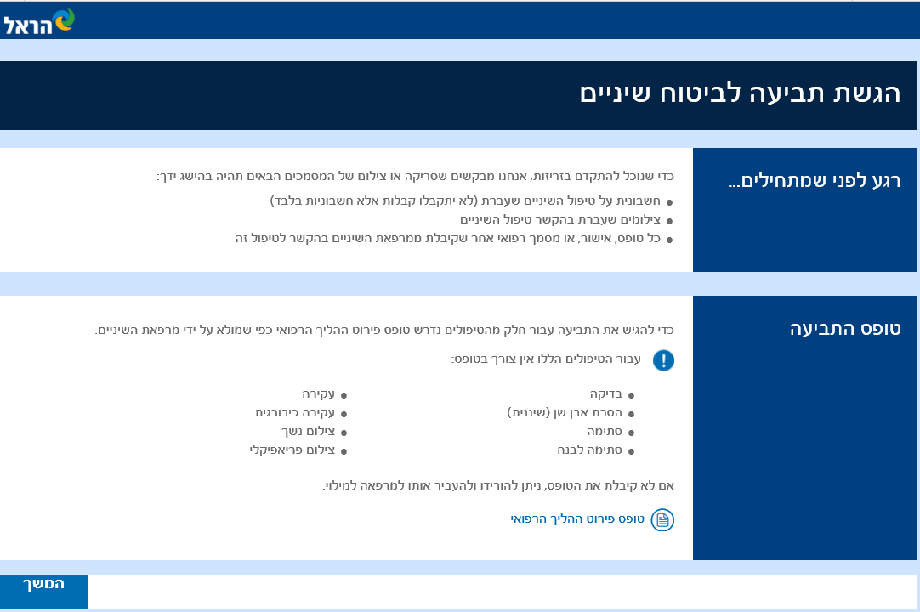

במסך זה מוצגים טיפולים שתביעות בגינם ניתן להגיש באמצעות האתר. לשם נוחיות אלה יקראו "טיפולי דיגיטל". זאת רשימה דינמית שעשויה להשתנות בהתאם לצורך.

היות רשימת הטיפולים דינמית צריכה לבוא לידי ביטוי באופן הצגתה:

* ממוינת לפי שם הטיפול
* מיושרת בשני טורים
* אם כמות הטיפולים אי זוגית יהיה הטיפול האחרון בצד ימין

יש להגדיר אלו טיפולים הם טיפולי דיגיטל.

כל הטיפולים ותכונותיהם מוגדרים במערכת הליבה ומועברים מידי יום למערכת הוד.

אחת ההגדרות של טיפול היא לאיזה סוג משתמש מותר להשתמש בטיפול.

להלן ההגדרות הקיימות:



מוצע להגדיר שני סוגים של משתמשים נוספים: "ד" – כלומר רק דיגיטל (לא נדרש לשלב הראשון אולם אולי יהיה לכך צורך עתידי), "ג" – גם דיגיטל, כלומר כולל "ר" ו-"ס". קודי הטיפול הקיימים לרופאים ומרפאות ולעמדות סריקה, אשר אותם רוצים להגדיר גם להגשת תביעות באינטרנט, יוגדרו כ-"ג".

הערה: ההנחה היא שלא יהיו שילובים אחרים, כגון שילוב של "ר" ו-"ד", או "ס" ו-"ד".

כיוון שמדובר בכמות קטנה של טיפולים לדיגיטל, ובסה"כ בטבלת הטיפולים יש מאות טיפולים, מוצע שבכל יום תפיק מערכת הליבה קובץ המכיל רק טיפולים שסוג המשתמש המותר בשימוש הוא "ד" או "ג". קובץ זה יועבר בכל יום למערכת הוד. לחלופין, מערכת הוד תייצר קובץ זה בעצמה מידי יום, עם קבלת קובץ הטיפולים היומי.

הקישור להורדת טופס ההליך הרפואי יפנה לקישור שיסופק ע"י הראל.

1. **מסך פרטי המבוטח**

למערכת הוד הועבר מספר זהות של המבוטח שנכנס לאיזור האישי שלו בהראל. נקרא לו להלן "המבוטח הראשי".

במסך יוצגו כל המבוטחים הנמצאים יחד עם המבוטח הראשי באותה משפחה.

שליפת מבוטחים אלה להצגה במסך תעשה באמצעות מימשק ממערכת הוד למערכת הליבה.

להלן המסך:

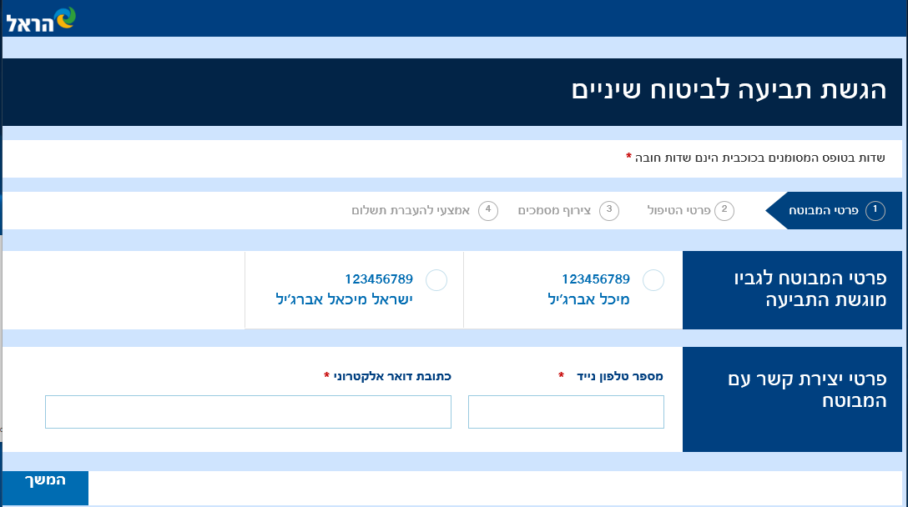

בהצגת המבוטחים המתקבלים מהממשק יש להביא בחשבון כמות דינמית של מבוטחים. הממשק לא יעביר אותו מבוטח יותר מפעם אחת. מבחינה תצוגתית:

* "כפתורי רדיו המאפשרים רק בחירה במבוטח אחד.
* בכל שורה עד 3 מבוטחים.
* כאשר כמות המבוטחים אינה כפולה של 3 השארית צמודה לימין.
* החלק הכחול מימין "יתעבה" בהתאם לכמות השורות.

לאחר בחירת המבוטח יוצגו פרטי הקשר של המבוטח הראשי, אם המבוטח שנבחר אינו בגיר. אם המבוטח שנבחר בגיר, יוצגו פרטי הקשר שלו.

המבוטח יוכל לשנות את פרטי הקשר.

יבוצעו בדיקות תקינות:

* פרטי הקשר הם שדות חובה.
* יש לבצע בדיקות תקינות הן למספר הנייד והן לכתובת הדואל. במידה וקיימת בהראל הגדרה לתקינות שדות אלה הם יסופקו.

היה ושונו פרטי קשר, הפרטים יועברו לקובץ פרטי הקשר רק אם שודרה תביעה או אם נשלח דואר אלקטרוני. הפרטים יועברו יחד עם מספר האסמכתא של כל תביעה ששודרה, כפי שמתבצע כיום ביישום פניות ללא טפסים, וביישום של מרפאות פרטיות, או כחלק מתוכן דואר אלקטרוני.

יתכן ולמבוטח שנבחר הן פוליסה בהראל והן בדקלה, או שתי פוליסות באותה חברה. אם למבוטח יותר מפוליסה אחת, יש להכפיל את התביעות, בתנאי שבמקרה בו המבוטח בפרישה, הפרישה היא בתוך שלוש שנים מהתאריך הנוכחי.

1. **מסך פרטי הטיפולים**

הוחלט ששיטת הגשת התביעות תהיה על פי החשבוניות שהטיפולים, שבגינם תובעים, כלולים בהם. לכן קודם כל יירשם מספר החשבונית. כל התביעות בגין חשבונית זאת, יוגשו ברצף. כמו כן המסך עצמו ישתנה בהתאם לסוג הטיפול, כפי שנראה בהמשך.

להלן המסך שיוצג למבוטח לאחר שביצע "המשך" ממסך פרטי המבוטח (המסגרת האדומה אינה חלק מהמסך):

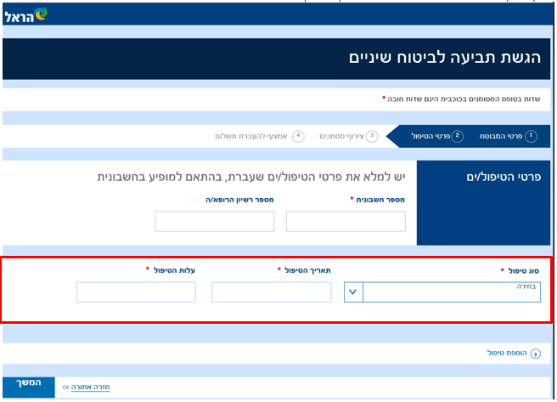

מספר החשבונית למילוי הוא שדה חובה.

מספר רישיון הרופא אינו חובה מפני שלא תמיד יודע המבוטח מהו מספר רישיון הרופא. כאשר הטיפול הוא תביעה בגין ביצוע צילום במכון צילום, אין כלל מספר רישיון רופא.

סוג הטיפול יציג ברשימת הגלילה את שמות הטיפולים שתביעות בגינם ניתן להגיש באמצעות האתר.

רשימת הגלילה תכיל גם סוג טיפול "אחר". התנהלות המערכת כאשר נבחר "אחר" תידון בהמשך.

המלבן במסגרת האדומה במסך משתנה בהתאם לסוג הטיפול שנבחר.

השדות במסגרת האדומה ריקים, הן כאשר מגיעים למסך לראשונה, והן כאשר המסך מוצג שוב בעקבות הקשה על "הוספת טיפול".

הפונקציה "חזרת לאחור": במסך זה, ובכל המסכים האחרים, הקשה על "חזרה לאחור" מציגה את המסך הקודם עם כל התוכן שהיה בו לפני המעבר למסך הנוכחי.

לשם התייחסות בהמשך נמספר סוגים של קבוצות טיפולים.

קבוצת טיפולים מסוג 1:

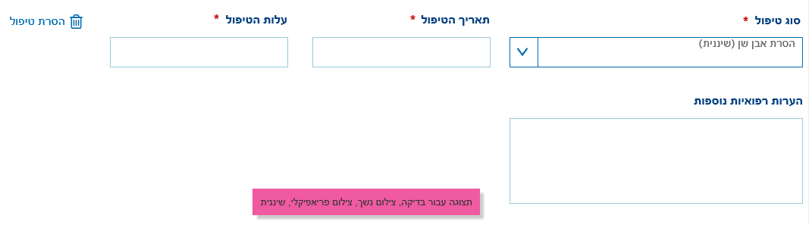

המסך לעיל מתאים לכל הטיפולים בהם לא צריך למלא מספר שן. אלו הטיפולים בהם מוסיפה מערכת הוד אוטומטית שן 88.

קבוצת טיפולים מסוג 2:

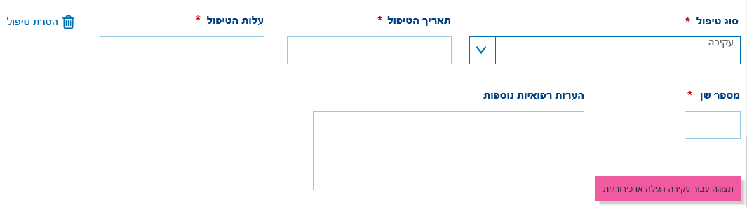

מסך זה מתאים לכל הטיפולים בהם יש למלא מספר שן.

קבוצת טיפולים מסוג 3:

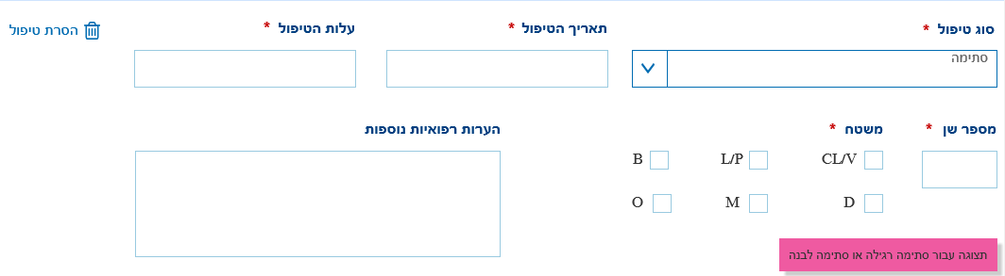

מסך זה מתאים לכל הטיפולים הדורשים ציון מספר שן ומשטח.

בהפעלת הפונקציה "**הוספת טיפול**" תתווסף שורה של הפרטים שהוזנו ליומן וירטואלי ותציג מחדש את המסך לעיל (עם המסגרת האדומה), כדי לאפשר הזנת טיפול נוסף. יתאפשר לשנות את מספר החשבונית או את מספר רישיון הרופא. שורה תתווסף ליומן הוירטואלי גם כאשר יתבצע "**המשך**". זאת כדי לאפשר תיקון מספר החשבונית ו/או מספר רישיון הרופא במקרה בו המשתמש זיהה שטעה.

**פעילות מערכת הוד עם הזנת כל אחד מהטיפולים**

בכל הקבוצות של סוגי הטיפולים ימולאו השדות הבאים:

מספר מרפאה – 5 תשיעיות.

מספר רישיון רופא: המספר שהזינו, ואם נשאר ריק – תשיעיות.

מספר חשבונית – המספר שהוזן.

סכום – הסכום שהוזן בשדה עלות הטיפול.

קוד הטיפול – בהתאם למה שנבחר.

עד שן – ריק.

תאריך גמר טיפול – התאריך שהוזן בשדה תאריך הטיפול.

הערות רפואיות נוספות – שדה ההערות יכיל את מה שהוזן.

שדות נוספים למילוי בהתאם לקבוצות הטיפולים:

קבוצת טיפולים 1:

משן – 88.

קבוצת טיפולים 2:

משן – מספר השן שהוזנה.

קבוצת טיפולים 3:

משן – מספר השן שהוזנה.

משטח – המשטח שסומן.

ייערכו בדיקות תקינות בכל השדות כפי שהן נערכות כיום ביישום פניות ללא טפסים. תוצגנה הודעות שגיאה במידת הצורך. יש התייחסות למלל הודעות השגיאה בהמשך.

מערכת הוד תוסיף תביעה ליומן וירטואלי כל פעם שבוחרים ב"הוספת טיפול", או כאשר בוחרים ב"**המשך**".

לא תשודר תביעה בשלב זה.

1. **בחירת סוג טיפול אחר**

אם בחר המבוטח בסוג טיפול אחר, לא משודרת למעשה תביעה, אלא המערכת מאפשרת לו לשלוח טופס, מסמכים וצילומים כפי שמבוטח עושה כיום כאשר הוא שולח דואל לכתובת תביעות בשן: [services@harel-ins.co.il](mailto:services@harel-ins.co.il).

בחירת "אחר" מציגה את המסך הבא:

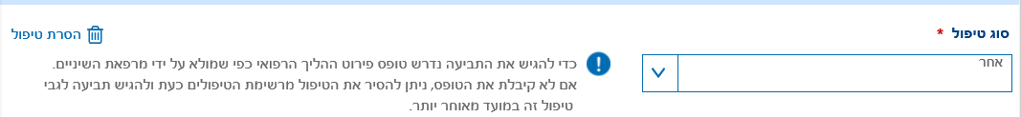

1. **מסך צירוף מסמכים**

הקשה על המשך במסך הקודם מציגה את מסך צירוף הנספחים:

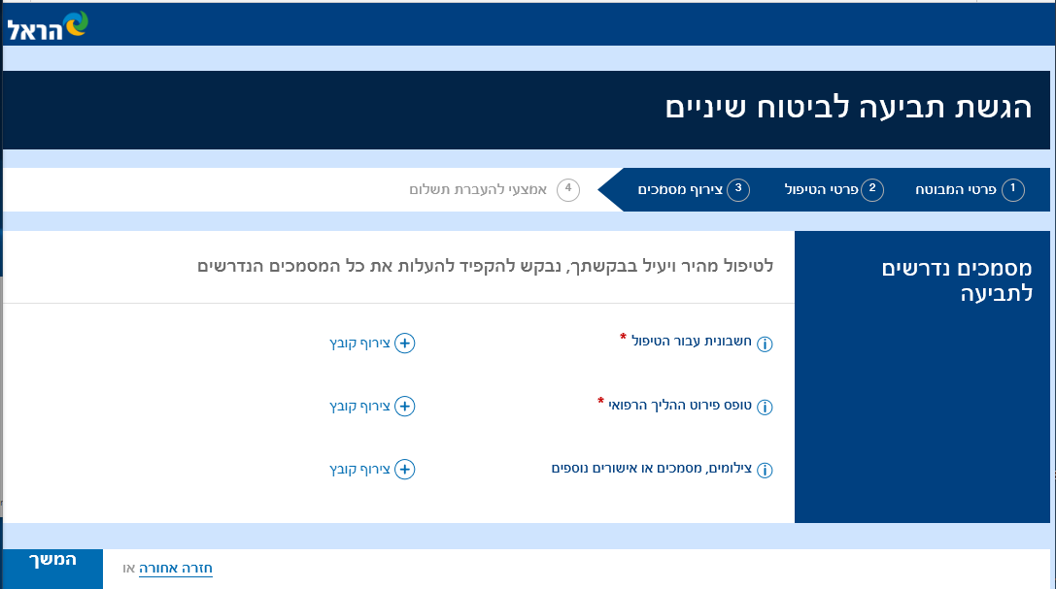

צירוף חשבונית עבור הטיפול הוא חובה. ללא חשבונית לא ניתן להמשיך למסך הבא.

טופס פירוט ההליך הרפואי הוא חובה רק כאשר נבחר סוג הטיפול "אחר". לא יתאפשר צירוף של יותר מטופס אחד. אם לא נבחר סוג טיפול "אחר", שורה זו לא תוצג.

צירוף תצלומים, מסמכים או אישורים נוספים הם תמיד רשות. יש לאפשר יותר מצירוף אחד.

סוגי הקבצים שניתן לצרף הם: tiff, tif, jpg, jpeg, pdf, png. בניסיון לצרף סוגים אחרים יש להציג הודעה המסבירה איזה סוגים ניתן לצרף.

יש להגביל את גודל כל קובץ ל-5MB. הגודל הזה הוא פרמטר שיהיה ניתן לשינוי. יש להציג הודעת שגיאה כאשר הקובץ גדול מידי. ההודעה צריכה להסביר מהו הגודל המכסימלי האפשרי.

1. **מסך אמצעי להעברה התשלום**

בשלב ראשון רק נודיע שתשלומי התביעה יועברו למשלם הפוליסה.

להלן מבנה המסך:

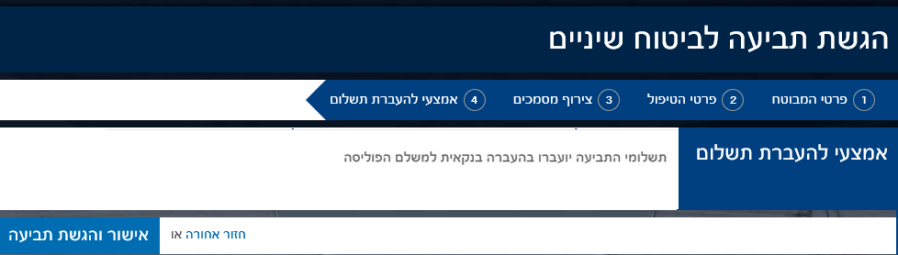

הצעת קומטק צריכה לכלול גם התייחסות לשלב השני, בו נאפשר בחירת מספר חשבון אשר יזוכה בסכום שיאושר בתביעה.

להלן מבנה המסך:

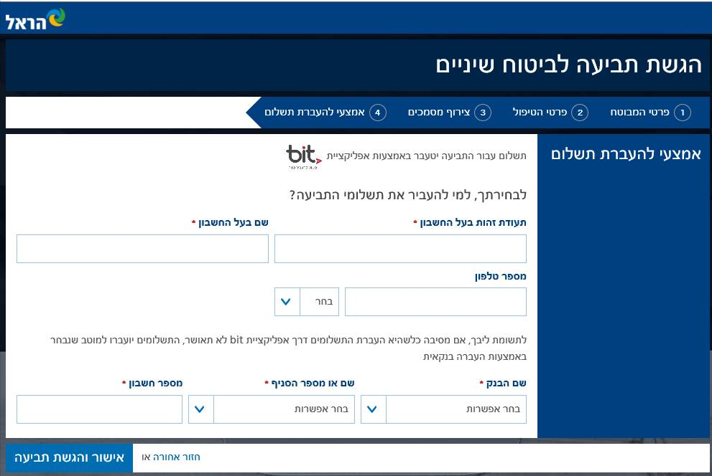

בחירת המוטב והצגת חשבון בנק אחרון ידוע תיעשה על פי האלגוריתם הבא:

* 1. אם המבוטח בתביעה הינו בגיר- במסך אמצעי תשלום יוצג לו רק מספר הזהות שלו כמוטב. לעומת זאת במבוטח קטין נציג לבחירה מוטבים בגירים שקיימים בפוליסה.
  2. לצורך זיהוי מיהם מוטבים בגירים אפשריים(רלוונטי לקטין) נפעיל ממשק WS לשליפת נתונים מהמערכת התפעולית בש"ן.
  3. בהגשה בדיגיטל לא נציג למבוטח חשבון בנק אחרון ידוע של המוטב.
  4. לסורק, נציג את החשבון של המוטב בו בחר ויוכל לעדכן במידת הצורך בהתאם לטופס שהועבר בדואר . לצורך הצגת חשבון יופעל WS להבאת החשבון.
  5. בסיום הזנת תביעה, פרטי המוטב בתביעה וחשבונו יישמרו במערכת הוד ויועברו לבש"ן יחד עם שאר נתוני התביעה.

יתבצעו בדיקות תקינות חשבון.

1. **אישור והגשת התביעה**

יוצג המסך הבא:

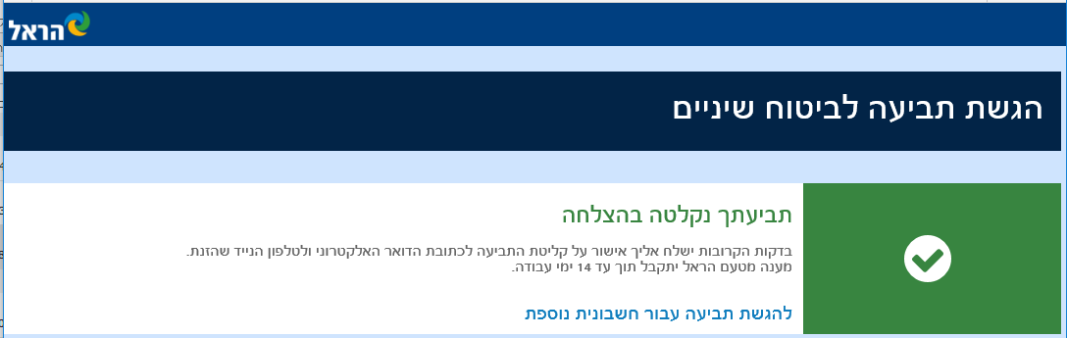

לאחר שידור התביעות אין לאפשר הקשה על back ולחזור למסכים קודמים.

1. **פעילות מערכת הוד עם המעבר למסך "תביעתך נקלטה בהצלחה"**

אם סוג הטיפול הוא "אחר", יישלח דואל לכתובת [services@harel-ins.co.il](mailto:services@harel-ins.co.il). בהמשך הצעה למבנה הדואל.

כדי שנוכל להבחין, לצרכי מעקב סטטיסטי, בין תביעות עם טיפולים מסוג "אחר" שנשלחו באמצעות האתר, לבין תביעות שנשלחו באמצעות דואר אלקטרוני שלא דרך האתר, יצורף תמיד קובץ נוסף ע"י המערכת, בשם S.tif. הקובץ יהיה בגודל מינימלי, יכיל מלל "תביעות שהגיעו בדואל דרך האתר". אם הפעילות נעשתה באמצעות נייד, יצורף קובץ ובשם M.tif. במערכת הוד יוגדרו שני סוגים של מסמכים חדשים: Site עבור הקובץ S.tif, ו-Mobile עבור הקובץ M.tif.

אם הטיפולים אינם מסוג "אחר", יש לשדר תביעה עבור כל טיפול הנמצא ביומן הוירטואלי.

רק בשלב הזה יתווספו מספר החשבונית ומספר רישיון הרופא לכל אחד מהטיפולים.

לכל טיפול יש לצרף את כל המסמכים שהמבוטח העלה. מקור תביעות אלה הוא מקור חדש, דיגיטל. יהיו שני סוגים של מקור דיגיטל: אתר האינטרנט יסומן ע"י S (site) ותביעות באמצעות נייד שהמקור שלהם הוא M (mobile).

לקובץ הקשר יועברו רשומות בגין כל טיפול, עם מספר האסמכתא ופרטי הקשר.

אם למבוטח כפל ביטוח, ישודרו רשומות הטיפול ורשומות פרטי הקשר לשני מספרי הזהות שלו באותה חברה, או למספר הזהות שלו בשתי החברות, בתנאי שבמקרה בו המבוטח בפרישה, הפרישה היא בתוך שלוש שנים מהתאריך הנוכחי.

בנושא צירוף המסמכים לכל התביעות: כיוון שאותם מסמכים מצורפים לכולם, יש לשקול לצרף רק לטיפול הראשון. לשאר הטיפולים יש לשקול שימוש בפונקציה "נספחים מפניה אחרונה" המשמשת את היישום של פניות ללא טפסים, אם הפונקציה לא מצרפת פיזית, אלא רק קושרת את הטיפול לנספחים שצורפו לטיפול הראשון.

עם קליטת התביעה יישלחו למבוטח דואל ומסרון המאשרים את קבלת התביעה.

יופעל ממשק, שיסופק ע"י הראל, אשר יבצע את השליחה של הדואל ושל המסרון.

הממשק יימסר לקומטק במועד מאוחר יותר.

1. **הגשת תביעות עבור חשבונית נוספת**

שימוש באפשרות זאת מציג שוב את המסך:



מספר הזהות של המבוטח וכן פרטי הקשר שלו יישמרו כפי שהיו בחשבונית הקודמת.

1. **שינויים נדרשים במקומות שונים במערכת הוד**

**שאילתא לחקירה על טופס**

בשאילתא לפי מספר זהות מקור התביעה יהיה **אתר אינטרנט** אם מקור התביעה הוא **S**, ו **נייד** אם מקור התביעה הוא **M**. בשאילתא לפי מספר אסמכתא יוצג גם כן על פי שני מקורות הדיגיטל השונים.

**שינויים בדוח ריכוז פניות שהוגשו**

בדוח המוצג להלן יש לבצע שינויים כך שניתן יהיה להציג את כמות התביעות ששודרה באמצעות אתר האינטרנט והנייד בהתאם, ואת הטפסים עם הצרופות שנשלחו מהאתר.

בטבלה העליונה, תביעות שמקורן באינטרנט, בין אם אלו תביעות ששודרו באתר, בנייד, או טפסים וצרופות נוספות ששודרו באמצעות דואל דרך האתר, ייכללו בעמודה פניות ממערך קליטה ישירה.

בטבלה התחתונה, המפרטת את המקורות השונים של הקליטה הישירה, יש לוותר על הפירוט עם נספחים ובלי נספחים. יש להוסיף עמודות לשתי עמודות הסה"כ הקיימות: תביעות שהגיעו בדואר אלקטרוני מהאתר, תביעות שהגיעו באמצעות דואר אלקטרוני מהנייד, תביעות ששודרו מהאתר, תביעות ששודרו באמצעות הנייד.

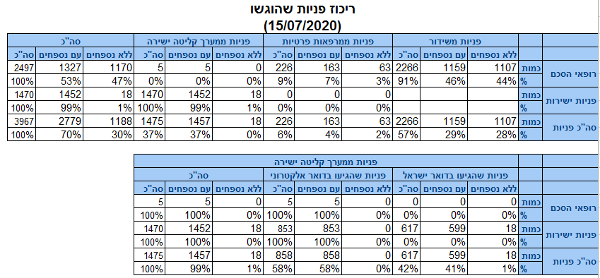

**שינויים נדרשים ביישום פניות ללא טפסים**

יש סיכוי שמבוטח לא יסתפק בשידור תביעות באמצעות האתר, אלא "ליתר ביטחון" ישלח את מסמכי הטיפולים גם בדואר אלקטרוני או בדואר ישראל. כדי שלא תוזנה התביעות שוב, יש מנגנון ביישום פניות ללא טפסים, המתריע כאשר הוזנו תביעות למבוטח לאחרונה.

עם הזנת מספר זהות של מבוטח, מוצגת במקרה כזה הודעה



כניסה לקישור מציגה את הפניות שנקלטו ב-60 הימים האחרונים למספר זהות זה.

יש לכלול בתצוגה גם את הפניות שמקורם בשני מקורות הדיגיטל.

1. **הצעה למבנה הדואל**

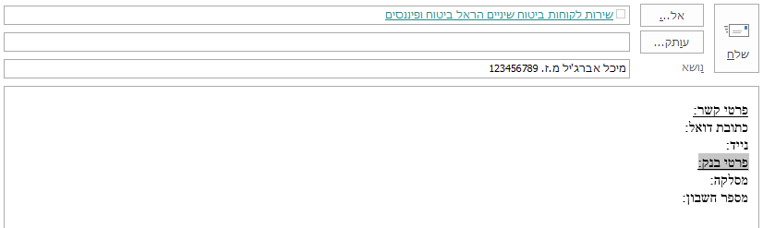

יש לקבוע "שולח" הדואל בשם "שליחת מסמכי תביעות בדיגיטל".

פרטי הקשר ופרטי הבנק יילקחו מהפרטים שהתובע מילא באתר.

**הערה טכנית:**

יש הודעות שגיאה שמערכת הוד מציגה במקרים הנדרשים.

אנחנו נרצה לשלוט בקלות במלל השגיאות כך שיובנו למבוטחים, בהתאם לניסיון שנצבר בהראל.

כדי שנוכל לשנות את המלל בצורה פשוטה, מלל השגיאות יהיה בטבלה חיצונית. הגישה לטבלה ממערכת הוד תהיה באמצעות מספר השגיאה, וכך ניתן לשלוט בקלות במלל.

אפיין: מיכאל. השתתפו באפיון באופן פעיל ניר ואנה.